Тракторист-машинист категории «ABCDF»
(колесные, гусеничные, энергонасыщенные тракторы; зерноуборочные комбайны;
самоходные мелиоративные и дорожно-строительные машины)

История  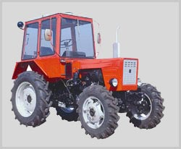  профессии: | Трактор был изобретён в XIX веке. Тогда же появились и первые машинисты. Изобретатели в первую очередь думали о том, как облегчить труд крестьян, а значит и трактора придумывались для работы в сельском хозяйстве.  Такая тенденция сохранялась вплоть до 30-х годов ХХ столетия. После на такую технику стали устанавливать уже другие функциональные инструменты, которые стали применяться в горной промышленности и строительстве.
Описание  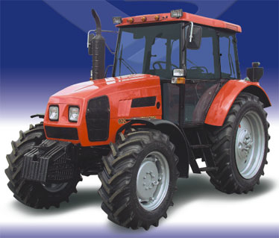  профессии: | Деятельность тракториста-машиниста сельскохозяйственного производства представляет собой работу с применением знаний в освоении специальных предметов – теории машин и механизмов, металловедения, агротехники, использования слесарных инструментов, электроприборов.  Тракторист-машинист сельскохозяйственного производства управляет гусеничными и колёсными тракторами в комплексе с навесными и прицепными машинами и орудиями. Работает на уборочных комбайнах, грузовых машинах. Выполняет вспашку, посев, уборку и транспортировку урожая. Наблюдает за показаниями приборов, работой двигателя, следит за направлением движения машины. Несёт ответственность за сохранность и работоспособность техники, использование горюче-смазочных материалов.  Кроме управления тракторами различных типов и мощностей тракторист осуществляет их техническое обслуживание, участвует в их ремонте. Для этого ему нужно уметь быстро найти и устранить неисправности в различных системах трактора. При перевозке грузов тракторист должен внимательно следить за погрузкой, креплением и разгрузкой транспортируемых грузов.
Профессиональные  требования: | Должен знать:  - правила эксплуатации тракторов, с/хозяйственных машин, комбайнов;  - правила техники безопасности и дорожного движения;  - основные правила агротехники и технологии производства механизированных работ по основным с/х культурам.
Требования к специалисту (необходимые качества):   | Должен иметь:  - хорошее здоровье;  - высокая физическая сила и выносливость;  - хороший объемный глазомер;  - зрительная память;  - устойчивость и концентрация внимания;  - достаточная острота слуха;  - распределение и переключение внимания;  - точная сенсомоторная реакция;  - переносимость монотонности и однообразия в работе;  - устойчивый интерес к работе с техникой;  - аналитические способности;  - развитое техническое мышление;  - техническая наблюдательность и смекалка;  - ответственность и дисциплинированность.

Условия  труда: | В период посевной и уборочной кампании рабочий день не нормирован. В этот период возможно проживание в течение 12 недель на полевых станах при минимальных бытовых удобствах.  Работает тракторист в основном индивидуально (эпизодическое сотрудничество со сменщиком, прицепщиком), в любых погодных и климатических условиях, при воздействии вибрации, шума, пыли.  Рабочая поза положение «сидя».
Перспективы профессионального роста и карьеры:   | Повышение профессионализма и автоматизма выполняемых действий. Возможен карьерный рост.  Возможна переквалификация на другие виды транспорта.  Карьерный рост тракториста зависит от его профессионального мастерства и проявляется в повышении заработной платы или премии.
Медицинские  ограничения:   | - нарушения функций вестибулярного аппарата;  - болезни, связанные с потерей сознания;  - замедленность моторно-двигательных реакций;  - сердечно-сосудистые заболевания;  - повышенная сонливость.  - болезни опорно-двигательного аппарата (радикулит, артрит и т.п.);  - выраженные дефекты органов зрения и слуха;  - нервнопсихическими расстройствами.
Риски  профессии:   | Но больше всего тракторист-машинист рискует повредить что-либо снаружи движущейся мощной техники, нежели себя, сидящего внутри железной кабины.
Возможности  трудоустройства: | Люди с этой профессией работают там, где есть необходимая техника.  Тракториста можно встретить в строительной или коммунальной организации, в горной промышленности и на карьерах, в сельскохозяйственных предприятиях (колхозы, СПК).
Смежные профессии: | Автомеханик, водительские профессии различных типов.
Уровень  заработной платы: | Средняя по Республике Беларусь: от 800.000 до 1.700.000 белорусских рублей.
Где получить профессию: | УО «Ганцевичский государственный профессиональный лицей сельскохозяйственного производства», где есть необходимая материально-техническая база. Параллельно тракторист-машинист обучается управлять различными видами транспорта, как легкового, так и грузового.

Срок  обучения: | 2 года 10 месяцев (на основе базового образования)

